AnyCAD .Net SDK 用户手册

v2013.1





# 简介

AnyCAD .Net SDK为.Net4.0开发者提供简单易用的**三维建模**和**三维可视化**的API。SDK主要由三维建模的API和可视化管理API组成。

AnyCAD 三维建模有以下功能：

* 三维基本体，如点、线、多折线、Spline曲线、圆、椭圆、圆弧、球、长方体（立方体）、圆柱、圆锥等
* 复合体：复合线(wire）、复合体等
* 三维特征操作，如拉伸、扫掠、回转、放样、蒙面等
* 布尔操作：交叉并

所有的API都在AnyCAD.Platform名字空间下。

# 系统设置

## 添加DLL模块引用

新建或在已有的C#工程中加载DLL引用。

选择加载引用AnyCAD.SDK bin目录下的AnyCAD.Foundation.Net.dll:

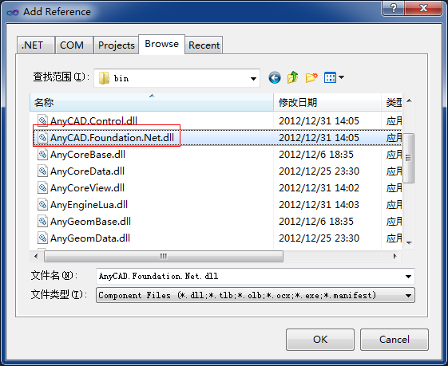

加载完成后：

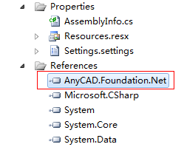

# 三维可视化

代码详见AnyCAD.Basic示例。

## 系统初始化

初始化AnyCAD SDK和三维可视化窗口。

### AnyCAD.Platform.Application

Application为系统初始化类，需要在程序启动的时候创建并初始化。

Platform.Application theApplication = new Platform.Application();

//初始化插件

theApplication.**LoadPlugins**();

### AnyCAD.Platform.View

View为可视化窗口，需要在窗口加载的时候创建。一般需要在Form上创建Panel容器，作为三维可视化的窗口。

Platform.View theView;

Size size = panel3d.Size;

theView = theApplication.**Create3dView**("OSG", panel3d.Handle.ToInt32(), size.Width, size.Height);

## 三维视图绘制

### 常规绘制

在Panel的Paint事件中调用View::Redraw()

private void panel3d_Paint(object sender, PaintEventArgs e)

{

if (theView == null)

return;

theView.**Redraw**();

}

### 自动刷新视图

为窗体添加一个计时器对象，在Tick事件中出发绘制命令

private void timerDraw_Tick(object sender, EventArgs e)

{

theView.RequestDraw();

theView.Redraw();

}

# 三维建模

## 建模API

三维建模API由BrepTools类实现，每个都返回TopoShape对像。详细的API参考VS对象管理器：

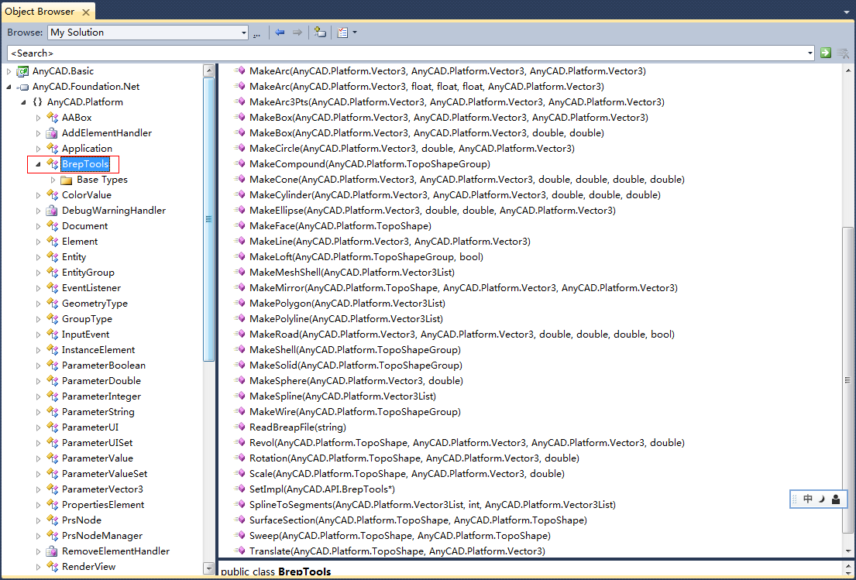

## 模型显示

由BerpTools创建的TopoShape对象，需要转换成PrsNode对象才能在三维视图中显示：

private void ShowTopoShape(TopoShape topoShape, int id)

{

PrsNodeManager nodeManager = theView.**GetNodeManager**();

Entity entity = new Entity();

entity.**SetTopoShape**(topoShape);

PrsNode node = nodeManager.**CreateSceneNode**(entity, id, false);

if (node != null)

{

// 显示

nodeManager.**AddSceneNode**(node);

}

}

# 参考资料

* http://www.anycad.net